Phoenix-Mesa-Scottsdale, AZ
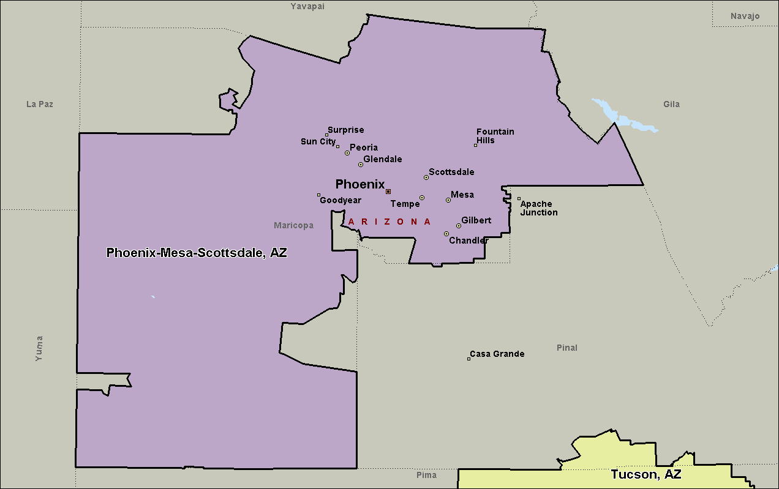

Tucson, AZ
